**Министерство науки и высшего образования Российской Федерации**

**ФЕДЕРАЛЬНОЕ ГОСУДАРСТВЕННОЕ АВТОНОМНОЕ ОБРАЗОВАТЕЛЬНОЕ УЧРЕЖДЕНИЕ ВЫСШЕГО ОБРАЗОВАНИЯ**

**«НАЦИОНАЛЬНЫЙ ИССЛЕДОВАТЕЛЬСКИЙ УНИВЕРСИТЕТ ИТМО»**

**(Университет ИТМО)**

Факультет **Прикладной информатики**

Направление подготовки **09.03.03 Прикладная информатика**

Образовательная программа **Мобильные и сетевые технологии**

**К У Р С О В О Й   П Р О Е К Т**

Тема: «Мобильное приложение для отслеживания достижения целей личностного развития»

Обучающийся: Сусликова Вероника Денисовна К3140

Санкт-Петербург 2024

**СОДЕРЖАНИЕ**

ВВЕДЕНИЕ 3

1 Суть проекта 4

2 Процессы работы над проектом 6

3 Поставленные передо мной задачи 9

4 Решение поставленных передо мной задач 10

5 Анализ индивидуальной работы 14

6 Анализ взаимодействия с командой и руководителем проекта 15

7 Оценка работы руководителя 16

ЗАКЛЮЧЕНИЕ 17

СПИСОК ИСПОЛЬЗОВАННЫХ ИСТОЧНИКОВ 18

# 

# ВВЕДЕНИЕ

Жизнь в современном мире обязывает нас постоянно находиться в процессе развития. Ежедневно мы ставим себе все новые и новые цели, стараемся улучшить себя. Но как в суете дней не забыть о своих планах? Как не потерять мотивацию к работе? Как грамотно отслеживать свой прогресс? Эти вопросы возникают у многих, и часто именно отсутствие ответа на них замедляет, если не полностью останавливает наше развитие, что безусловно является проблемой для тех, кто не хочет стоять на месте. Но решение есть! Наш проект - мобильное приложение для отслеживания достижения целей личностного развития - готов помочь всем пользователям Android, стремящимся к самосовершенствованию, в достижении их целей.

Основная цель нашего проекта - разработать мобильное приложение для Android, позволяющее пользователям создавать ежедневные отчеты о прогрессе, просматривать отчеты других пользователей, а также визуализировать свой прогресс по достижению цели.

Для достижения поставленной цели были решены такие задачи, как: сформировать требования к функциональности приложения, описать его архитектуру и технические характеристики, утвердить техническое задание, спроектировать структуру базы данных, реализовать API для просмотра, создания и удаления отчетов, реализовать прототипы экранов просмотра и создания отчетов, визуализации прогресса, реализовать UI просмотра отчетов пользователей, создания отчетов и визуализации прогресса, подключить API для просмотра отчетов пользователей, создания отчетов и визуализации прогресса, а также провести функциональное тестирование и исправить найденные ошибки, подготовить презентацию проекта для защиты.

# 

# **1 Суть проекта**

Данный проект направлен на разработку мобильного приложения для платформы Android, которое позволит пользователям эффективно отслеживать свой прогресс в достижении личных целей и в потенциале поможет им повысить собственную продуктивность.

Приложение будет предоставлять удобный и наглядный способ фиксации ежедневного прогресса в форме отчетов с возможностью самостоятельной его оценки по десятибалльной шкале, что поможет пользователям не только анализировать собственную продуктивность, но и в целом не забывать о поставленной цели - когда написание отчетов войдет в привычку, что будет неизбежно, если пользователь действительно будет заниматься этим каждый день, как и было предусмотрено нами при планировании функционала приложения, у пользователя будет меньше желания бросить цель, а значит процесс саморазвития будет протекать более стабильно и будет меньше зависеть от всплесков мотивации пользователя.

Для анализа прогресса на более длительном промежутке времени нами реализована функция сбора данных о самостоятельной оценке пользователем своей продуктивности из сохраненных им ежедневных отчетов и представления этих данных в форме линейного графика, разделенного на недели в зависимости от дат, указанных при написании отчетов. Графики и диаграммы легко анализировать, а с помощью разбиения на недели по конкретным датам пользователь сможет выяснить свою продуктивность в каждый день недели и при необходимости скорректировать свое расписание для ее повышения.

Для повышения мотивации пользователя, которая определенно влияет на скорость его прогресса, мы разработали функцию просмотра отчетов других пользователей приложения. Чужие успехи могут послужить толчком для пользователя к более усердной работе, а чужие неудачи - напоминанием, что никто не идеален и не только у него одного на пути могут встречаться трудности. Это может сработать не для каждого, однако в потенциале данная функция значительно стабилизирует прогресс большей части пользователей.

Эти три функции были выбраны посредством анализа приложений-конкурентов, уже существующих на рынке. Первые две из перечисленных функций - написание отчетов и визуализация прогресса - являются основными и присутствуют в каждом из рассмотренных нами приложений-конкурентов. Последняя функция - просмотр чужих отчетов - в том или ином виде встречается в некоторых из рассмотренных приложений-конкурентов, однако выбранный нами способ ее реализации отличается, что делает наш продукт более уникальным и позволит выделиться на рынке. Еще одной относительно уникальной чертой нашего приложения является поддержка русского языка интерфейса - большинство из успешных приложений-конкурентов либо вовсе не поддерживают русский язык интерфейса, либо перевод интерфейса на русский осуществлен некачественно.

Приложение реализовано для использования на устройствах с мобильной операционной системой Android, поскольку она считается самой популярной в мире и соответственно нашем приложением сможет воспользоваться большее количество людей.

Существует перспектива улучшения приложения путем добавления возможности использования его и на других платформах, так как выбранный нами для создания приложения фреймворк Flutter позволяет разрабатывать кроссплатформенные приложения на языке Dart. Также в перспективе в проект могут быть добавлены новые функции, улучшен дизайн интерфейса.

Остальные аспекты, которые должны быть описаны в сути проекта, такие как его актуальность, цель и задачи, уже были подробно рассмотрены во введении.

# 2 Процессы работы над проектом

Для более структурированной работы весь проект был разбит на различные этапы, описанные в таблице 1.

Таблица 1 – Этапы работы над проектом и их временные рамки

| Этап | Даты начала/конца |
| --- | --- |
| Подготовить и утвердить техническое задание | 01.11.2024/10.11.2024 |
| Спроектировать и реализовать серверную часть с API-эндпоинтами | 11.11.2024/05.12.2024 |
| Спроектировать пользовательские интерфейсы и создать дизайн | 11.11.2024/01.12.2024 |
| Реализовать модуль просмотра отчетов | 11.11.2024/08.12.2024 |
| Реализовать модуль создания отчетов | 11.11.2024/08.12.2024 |
| Реализовать модуль визуализации прогресса | 11.11.2024/08.12.2024 |
| Провести комплексное тестирование приложения | 09.12.2024/13.12.2024 |
| Представить и защитить проект | 14.12.2024/18.12.2024 |

Составителем технического задания являлся наш руководитель проекта, однако команда принимала активное участие в внесении исправлений в предоставленные им версии технического задания для достижения максимальной определенности, понятности текста, которая помогла бы избежать конфликтов и путаницы при переходе к последующим этапам работы, а также облегчила бы объективную оценку соответствия нашего проекта запланированным в начале работы требованиям по его завершении.

После утверждения составленного технического задания и до начала работы над следующими этапами проекта мы также устанавливали на наши устройства необходимое для ведения процесса разработки программное обеспечение и изучали основы работы с ним и с выбранными нами для использования в процессе разработки приложения фреймворком Flutter и языками Dart и Go. Процесс изучения также продолжался параллельно со всеми этапами разработки, так как для большинства из нас описанные выше технологии ко времени начала проекта являлись незнакомыми.

Все этапы, находящиеся между этапом подготовки и утверждения технического задания и этапом представления и защиты проекта выполнялись членами команды по большей части параллельно и индивидуально в соответствии с тем, кто конкретно был назначен ответственным за тот или иной этап, поэтому некоторые промежутки времени работы над этими этапами, указанные в таблице, совпадают или перекрывают друг друга. После того, как все участники решили, что закончили индивидуальную работу над своими этапами, результаты их труда были собраны в закрытом репозитории на платформе GitHub и общими усилиями составлены в единое целостное рабочее приложение.

Тестирование приложения в разной степени проводилось каждым участником команды на моменте реализации назначенных им частей программы. После объединения отдельных модулей в единое приложение также было проведено полное тестирование, подтверждающее не только корректность работы программы, но и приемлемую скорость загрузки приложения и отклика на действия пользователя, а также возможность правильной работы бэкэнд-части приложения при достаточно большой нагрузке в объеме более 10000 отчетов, то есть соответствие приложения заявленным в техническом задании техническим характеристикам. Параллельно проверялась корректная работа ограничений возможности программы (на количество отчетов в день, длину текста описания отчетов и так далее).

Для составления презентации, необходимой для представления и защиты проекта коллективным решением был выбран сайт Canva, предоставляющий богатый выбор шаблонов для презентации и обеспечивающий возможность одновременной работы нескольких участников над ней.

Связь между участниками проекта, включая руководителя, на всех этапах работы поддерживалась через мессенджер Telegram, составленное нами техническое задание хранится на платформе Odoo для удобства доступа к нему не только участников команды, но и остальных заинтересованных лиц. Для разработки дизайна приложения нашим дизайнером использовалась платформа Figma. Те участники команды, что работали над частями программы приложения, то есть непосредственно занимались его разработкой, использовали то программное обеспечение, какое считали нужным и к какому они могли получить доступ, однако оно точно полностью соответствовало ранее установленным ограничениям по языкам программирования, использованным фреймворкам и платформам, на которых итоговый продукт должен запускаться, то есть подходило для работы с ними.

# 3 Поставленные передо мной задачи

Во время распределения этапов работ между участниками команды было решено, что я буду ответственна за этап реализации модуля визуализации прогресса пользователя, включающий в себя такие задачи, как реализация соответствующего UI и подключение API для визуализации прогресса. Простыми словами, я должна была написать функцию, которая, сначала на основе тестовых, а на более поздних сроках выполнения проекта - реальных данных, должна построить линейный график прогресса пользователя, разделенный по неделям, с возможностью просмотра графиков всех недель, в которые был написан хотя бы один отчет, путем прокрутки экрана демонстрации графика влево или вправо. Для выполнения этих задач решено было использовать специальную библиотеку Flutter для работы с графиками под названием fl_chart.

Положение конкретной точки графика по оси OX определяется датой, указанной при создании отчета. По этой дате определяется неделя, в которую был написан отчет, а также конкретный ее день, в соответствии с которым в пределах графика на неделю выбирается одно из семи положений точки, соответствующее одному из дней недели с понедельника по воскресенье включительно. По оси OY положение точки определяется оценкой, которой пользователь обозначил свое восприятие результатов проделанной им за день работы. Возможно 11 вариантов положения точки, соответствующих оценке пользователя от 1 до 10 включительно, а также оценке 0, если на данную дату не было создано ни одного отчета.

Последней поставленной передо мной задачей, не относящейся к созданию приложения как главного результата нашего проекта, но имеющей отношение к процессу защиты самого проекта перед жюри являлась подготовка презентации для демонстрации нашего проекта.

# 4 Решение поставленных передо мной задач

Для решения поставленных передо мной задач мне было необходимо сначала установить на мое рабочее устройство необходимое программное обеспечение. Пути было два - либо использовать IDE, в моем случае Visual Studio Code, в которое нужно было подгрузить дополнительный модуль а также обеспечить наличие на компьютере всех необходимых инструментов для работы с Flutter и эмуляторами Android устройств, которые нужно было устанавливать отдельно, либо установить приложение под названием Android Studio, которое сразу включает в себя все вышеупомянутые модули и инструменты. После долгого изучения инструкций по разработке мобильных приложений на Android, представленных в сети Интернет [1], выбор пал на второй вариант.

После установки и настройки программного обеспечения необходимо было ознакомиться с основами языка программирования и фреймворка, на которых мне необходимо было работать - Dart и Flutter. Руководитель проекта предоставил нам несколько ссылок на веб-сайты с необходимыми материалами, в том числе о структуре проектов с использованием Flutter [2] и об особенностях языка программирования Dart [3], однако лично для меня этой информации оказалось недостаточно, и новые сведения пришлось искать самостоятельно, в особенности те, что касались библиотеки fl_chart, с которой мне предстояло работать [4].

Изучив достаточно материалов для начала работы, я приступила к выполнению задач. Прежде всего было необходимо реализовать UI для визуализации прогресса. Для этого я подключила библиотеку fl_chart. Создав тестовые данные, включающие в себя дату отчета в формате unix и его оценку (поскольку только эти данные и необходимы для создания графика прогресса) я и написала функцию, частично пользуясь уже готовыми решениями для функций построения графиков [5].

Сначала надо было перевести время из unix формата, представляющего собой количество секунд, прошедших с полуночи 1 января 1970 года по UTC, не считая високосных, до текущего момента, в привычный нам числовой формат. Затем из него определить день недели, когда был написан отчет, и в соответствии с этим передать в массив, содержащий данные для построения графика, русское сокращение название дня недели, которое отобразится на OX оси графика.

Обработанные на предыдущем шаге данные о положении каждой точки графика, олицетворяющей собой один конкретный отчет, мы передаем в функцию, которая и строит график. Попутно настраиваем внешний вид графика и окружающего его экрана, главным критерием создаваемого на данном этапе дизайна должна быть адаптивность - возможность корректного отображения графика на экранах любых устройств, отвечающих требованиям, указанным в утвержденном техническом задании к проекту. Наглядную демонстрацию адаптивности можно увидеть на рисунке 1.

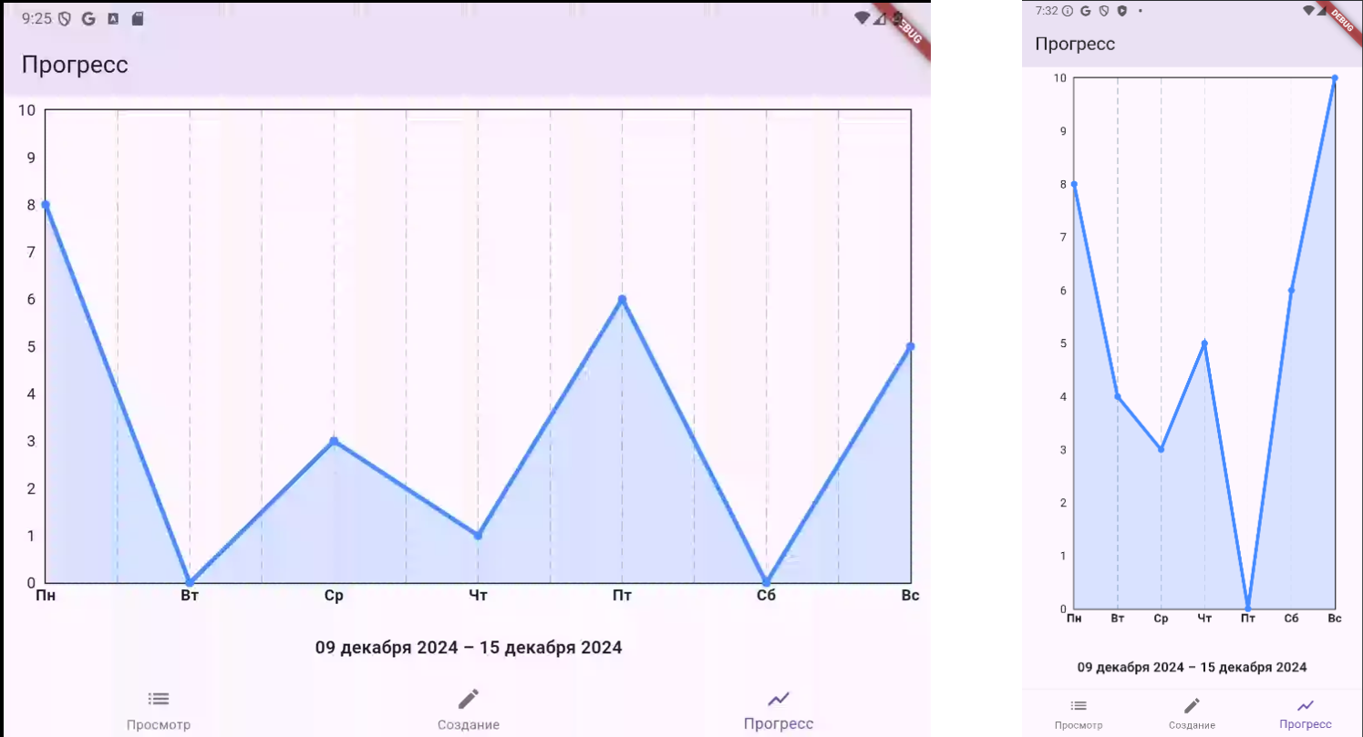

Рисунок 1 – Демонстрация адаптивности экрана визуализации прогресса на двух устройствах: планшете (слева) и мобильном телефоне (справа)

После тестирования, подтверждающего, что на искусственных данных построение графиков работает корректно, процесс индивидуальной работы над модулем был завершен.

Более детальное описание принципов работы разработанного модуля не считаю необходимым, так как в библиотеке fl_chart уже был представлен основной функционал по постройке графика, моей задачей было лишь грамотно передать данные в уже существующие функции и поработать с дизайном графика для его лучшего восприятия, с чем, к сожалению, в силу ограниченности времени работы и моих собственных способностей возникли трудности. Различия между подготовленным моей коллегой дизайном экрана с графиком прогресса и его окончательной версией, созданной мной и утвержденной нашим руководителем проекта, отражены на рисунке 2.

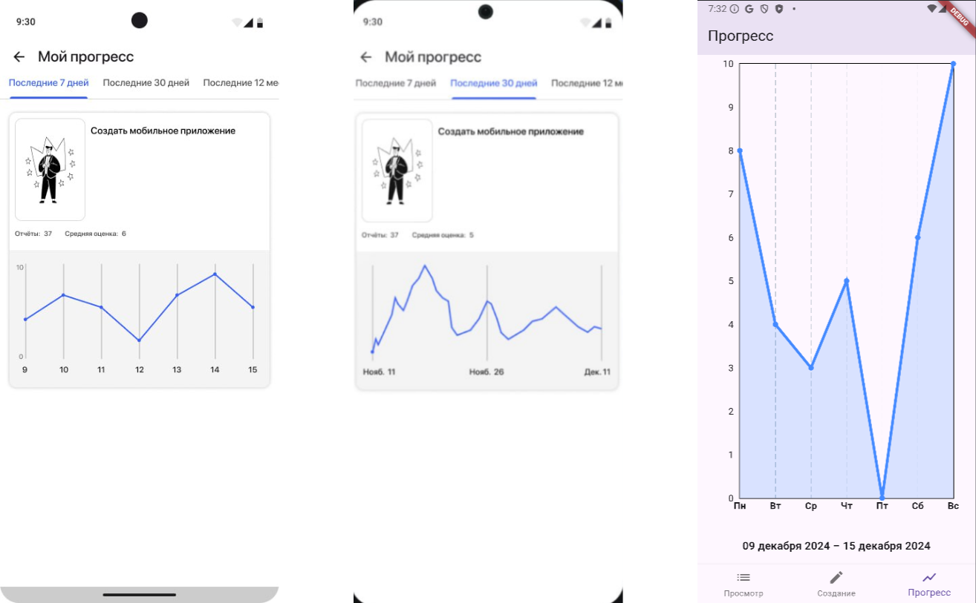

Рисунок 2 – Дизайн экранов с графиками прогресса пользователя за неделю (слева) и месяц (в центре) и итоговая версия экрана после завершения процесса разработки (справа)

Далее следовал процесс сборки приложения - соединения всех модулей и частей программы воедино. Мне необходимо было подключить созданный другими участниками команды API, с помощью которого написанная мной функция визуализации прогресса сможет получить необходимые ей данные об отчетах каждого пользователя. Так как тестовые данные, под которые изначально писался модуль, были составлены таким образом, что почти ничем не отличались от настоящих, существенные изменений в уже написанном коде не понадобились. Проведя тестирование и убедившись, что после объединения кода функция визуализации прогресса также работает корректно, я завершила работу над этим этапом проекта.

Следующим этапом, в котором я должна была принимать непосредственное участие, была подготовка к защите проекта, в частности создание презентации для демонстрации итогов нашей работы. Данная задача была выполнена командными усилиями, так как каждый участник команды привносил в презентацию что-то свое, однако я, как официально ответственная за нее, внесла наибольший вклад. Я не только дополняла презентацию новой информацией и искала изображения для лучшей иллюстрации материала - моей миссией было обеспечение соответствия презентации установленным нормам оформления. Я следила за тем, чтобы все слайды были пронумерованы, все изображения, несущие смысловой, а не декоративный характер, были подписаны, все слайды имели единый стиль, с чем, по моему мнению, я успешно справилась.

# 5 Анализ индивидуальной работы

Основные трудности при работе над проектом у меня возникли на этапе установки и настройки необходимого программного обеспечения. Я пробовала установить и настроить все необходимое для работы на уже имеющемся на моем устройстве IDE Visual Studio Code, однако потерпев неудачу спустя много часов попыток, я решила установить Android Studio. На официальный сайт с продуктом пришлось заходить с использованием VPN, который также необходимо было установить. В процессе настройки Android Studio мне пришлось менять имя пользователя в файлах компьютера, так как изначально оно у меня было написано русскими буквами, которые не воспринимались программным обеспечением.

Что касается основной части работы над проектом, все прошло достаточно гладко. Все поставленные передо мной задачи выполнены в полном объеме и настолько качественно, насколько позволяли временные ограничения и мои собственные способности. К сожалению, планомерным процесс моей работы над проектом назвать трудно - некоторые недели были сильно загружены делами, относящимися к другим предметам курса различного уровня важности, и тогда работа над моей частью проекта останавливалась. Когда же сроки конца выполнения задач приближались, приходилось спешить и работать в непривычном для меня быстром темпе, что сказывалось на моем эмоциональном и физическом состоянии.

Тем не менее, работать над проектом мне понравилось. На моем устройстве появилось программное обеспечение, которое я впоследствие смогу использовать для других проектов. Я также узнала основы работы с фреймворком Flutter и языком программирования Dart, научилась использовать VPN и Chat GPT, который может объяснить примерные принципы работы любого кода, что отлично помогает, когда нужно быстро изучить незнакомый язык программирования.

# 6 Анализ взаимодействия с командой и руководителем проекта

Мое взаимодействие с командой было весьма ограниченным. После общего обсуждения технического задания, во время работы над основной частью проекта - модулями и частями кода, ответственность за которые была равномерно распределена между всеми участниками команды - поддерживать связь с кем-либо кроме руководителя проекта не было смысла, так как наша работа не зависела от результатов труда остальных. Это меня с одной стороны несколько разочаровало, так как одной из целей участия в курсовых проектах было познакомиться с принципами работы в команде. С другой стороны я благодарна руководителю проекта за такое распределение работы, поскольку благодаря нему индивидуальные задержки в работе каждого из участников не оказывали влияния на общую скорость работы над проектом.

Самое активное взаимодействие с командой было в момент подготовки к защите проекта. Мы вместе подготавливали презентацию, обсуждали текст, который мы будем рассказывать во время защиты, тренировались укладываться в нужное время. В тот момент мои коллеги показали себя приятными людьми, настроенными на позитивное командное взаимодействие, конфликтов не возникало.

Таким же приятным в общении я нашла и руководителя нашего проекта. Он с готовностью отвечал на все вопросы, особо сложные из которых разбирались в ходе индивидуальных созвонов. Помимо помощи, однако, взаимодействия с руководителем не возникало. Результаты нашей работы не проверялись, что говорило либо о высоком доверии руководителя к нам как к профессионалам, либо о нехватке времени на более плотную работу с нами. Я предпочитаю склоняться к первому варианту.

В общем и целом, мое взаимодействие с командой и руководителем было пусть и не таким интенсивным, как хотелось бы, но тем не менее положительным.

# 7 Оценка работы руководителя

Руководитель нашего проекта достаточно хорошо справился со своей задачей. Как человек, впервые участвующий в полноценной командной работе и не имеющий представления о том, какой она на самом деле должна быть, я отметила для себя некоторые особенности взаимодействий руководителя с нами как с командой, уже описанные выше, которые, как мне кажется, являются скорее отрицательными, чем положительными, однако они, по моим наблюдениям, не оказывали значимого негативного влияния на работу или эмоциональное состояние команды, и следовательно не ухудшили качества выполненной нами работы.

Я бы посоветовала нашему руководителю в будущем, когда ему будет доверено руководить другими проектами и возглавлять новые команды, сильнее контролировать рабочие процессы, регулярно осведомляясь о стадиях выполнения членами команды каждой из их задач, а также в целом проявлять большую вовлеченность и заинтересованность в проекте. Это не только укрепит отношения между ним и членами команды, что является невероятно полезным, особенно когда сроки выполнения проекта сильно растянуты, но и обеспечит более высокое качество выполняемой работы, особенно в случае, когда не все члены команды обладают достаточным уровнем ответственности. Однако это исключительно мое видение командной работы и оно может не совпадать с чьим-либо чужим, поэтому мои рекомендации носят исключительно субъективный характер.

Таким образом, можно заключить, что несмотря на явное наличие пространства для роста и развития, руководитель нашего проекта уже обладает достаточными знаниями, умениями и опытом в сфере руководства, чтобы считаться надежным лидером команды и в будущем возглавлять работу над более крупными и значимыми проектами.

# **ЗАКЛЮЧЕНИЕ**

Итак, подводя итоги нашего проекта могу с гордостью заявить, что, как уже было много раз упомянуто выше, все поставленные нашей командой цели достигнуты, а все задачи выполнены достаточно качественно и в полном объеме. Остальные члены команды справились с доверенными ими этапами работы так же хорошо, как и я - со своими. Если какие-либо проблемы технического или иного характера и встречались им по мере работы над проектом, на итоговый результат они не оказывали никакого влияния, следовательно не достойны упоминания.

Мой вклад в завершение проекта, подробно расписанный ранее в соответствующем пункте отчета, по процентному соотношению равен вкладу остальных участников команды, что говорит не только о качественной работе руководителя проекта по равномерному распределению обязанностей в пределах команды, но и о высоком уровне ответственности меня и моих коллег, так как никому из нас не пришлось выполнять доверенную другому человеку работу из-за его нежелания или отсутствия возможности завершить ее самостоятельно в необходимом объеме и качестве к установленному в техническом задании сроку. Взаимодействия с командой и руководителем были приятными, конфликтов, оказавших какое-либо влияние на итоги работы, не возникало.

У проекта имеется потенциал для дальнейшего развития, разработанное нами приложение вполне может стать полноценным продуктом, если наша команда захочет продолжать работу над ним, однако это уже не будет являться частью курсового проекта в рамках изучаемого предмета. Таким образом, нашу работу над проектом можно, по моему мнению, считать на данный момент успешно завершенной.

# СПИСОК ИСПОЛЬЗОВАННЫХ ИСТОЧНИКОВ

1. Установка и настройка необходимого для разработки приложений под Android с помощью фреймворка Flutter программного обеспечения - <https://docs.flutter.dev/get-started/install/windows/mobile>

2. Начало работы с Flutter, структура проектов во Flutter - <https://education.yandex.ru/handbook/flutter/article/flutter-struktura-proekta>

3. Особенности языка программирования Dart, основы работы с ним - <https://education.yandex.ru/handbook/flutter/article/dart-osobennosti-yazyka>

4. Начало работы с библиотекой Flutter fl_chart, демонстрация возможностей - <https://blog.logrocket.com/build-beautiful-charts-flutter-fl-chart/>

5. Пример готового кода функции построения линейных графиков с помощью библиотеки fl_chart фреймворка Flutter на языке программирования Dart - <https://dev.to/redhunter7/flutter-create-simple-line-chart-1h5n?ysclid=m5jnpa6fxz892935580>